МИНИСТЕРСТВО НАУКИ И ВЫСШЕГО ОБРАЗОВАНИЯ РОССИЙСКОЙ ФЕДЕРАЦИИ

ФЕДЕРАЛЬНОЕ ГОСУДАРСТВЕННОЕ АВТОНОМНОЕ ОБРАЗОВАТЕЛЬНОЕ УЧРЕЖДЕНИЕ ВЫСШЕГО ОБРАЗОВАНИЯ «МОСКОВСКИЙ ПОЛИТЕХНИЧЕСКИЙ УНИВЕРСИТЕТ»



Отчет по лабораторной работе

по дисциплине «Языки программирования»

«3. УКАЗАТЕЛИ И МАССИВЫ В ЯЗЫКЕ С++»

Группа                                                    221-329

Студент                                            Самойлов Даниил Русланович

Дата                                                        05.10.2022

Преподаватель                                       Рысин Михаил Леонидович

2022 г

Цель работы: познакомиться с возможностями и приёмами работы с указателями, статическими и динамическими массивами в языке C++.

Ход работы:



Алгоритм:

1. Ввод массива

2. Вывод массива

Код программы:

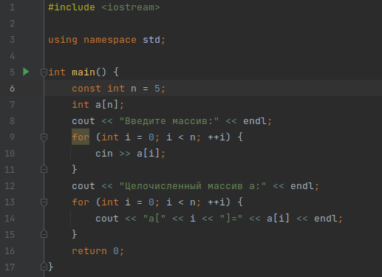

Тестирование и вывод программы:

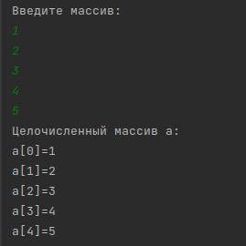

Вывод по задаче: массив вводится и выводится

Алгоритм:   
 1. Генерация массива

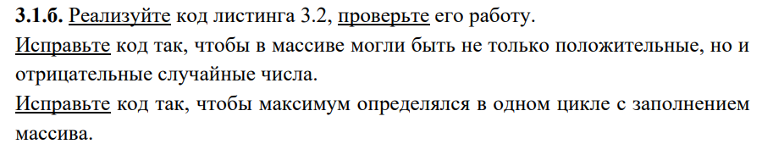

2. Поиск максимального значения

Код программы:

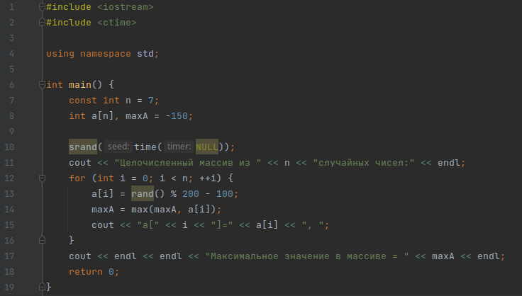

Вывод и тестирование:

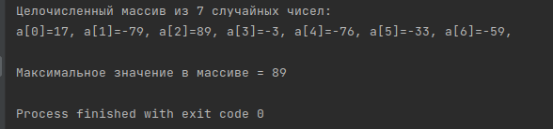

Вывод по задаче: массив создаётся, число находится

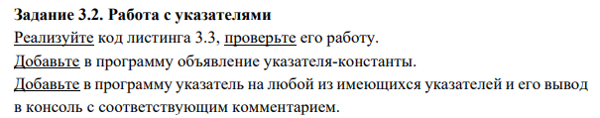

Алгоритм:

1. Создание переменных и констант
2. Вывод адресов

Код программы:

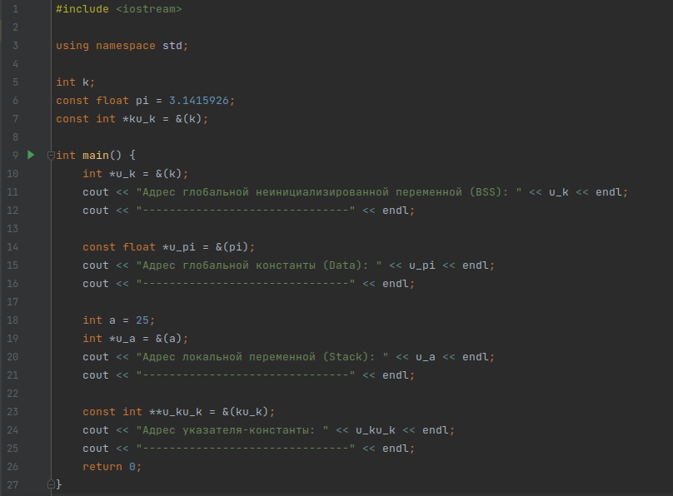

Тестирование и вывод:

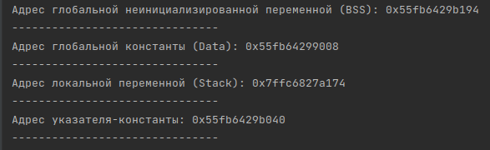

Вывод по задаче: переменные и константы создаются, адреса выводятся

Алгоритм:

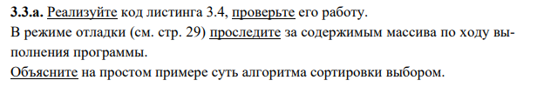

1. Ввод размера массива
2. Сортировка массива
3. Вывод сортированного массива

Код программы:

Тестирование и вывод:

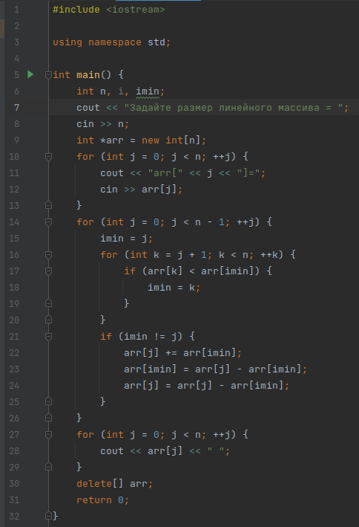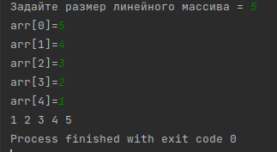

Вывод по задаче: массив успешно сортируется

Алгоритм:

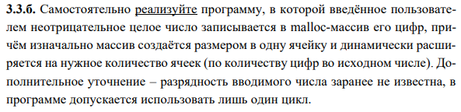

1. Ввод числа

2. Разбиение числа

Код программы:

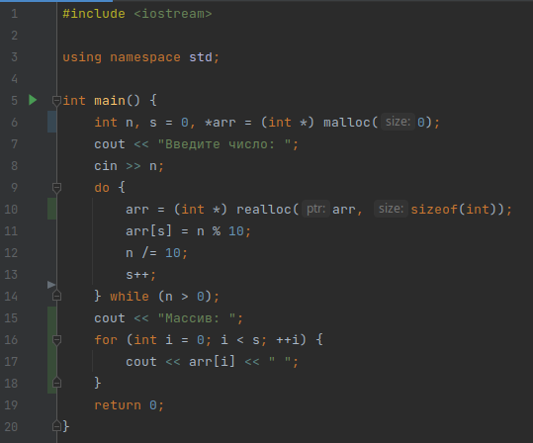

Тестирование и вывод:



Вывод по задаче: число разбивается поразрядно

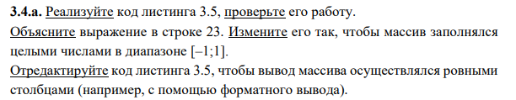

Алгоритм:

1. Заполнение массива
2. Определение строки с максимальным количеством нулей

Код программы:

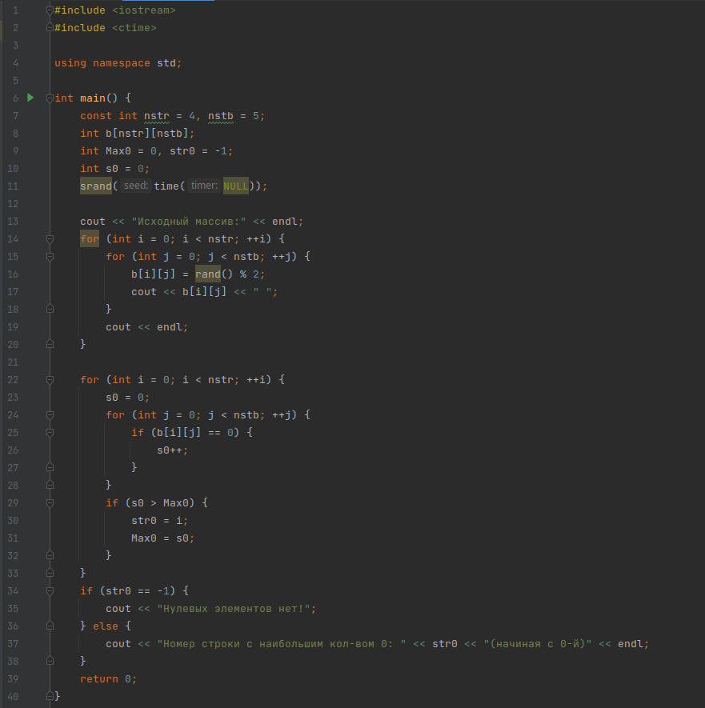

Тестирование и вывод:

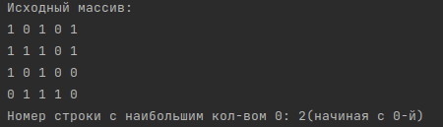

Вывод о задаче: Программа определяет нужную строку

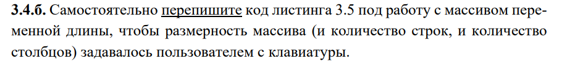

Алгоритм:

1. Ввод значений
2. Заполнение массива
3. Определение строки с максимальным количеством нулей

Код программы:

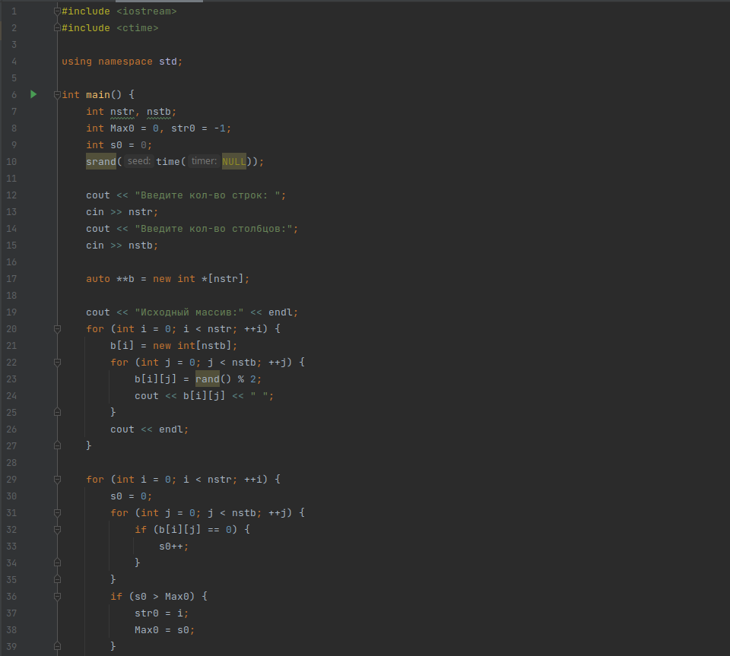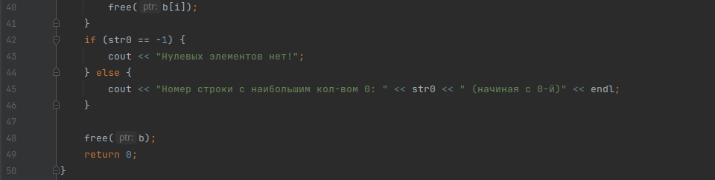

Тестирование и вывод:

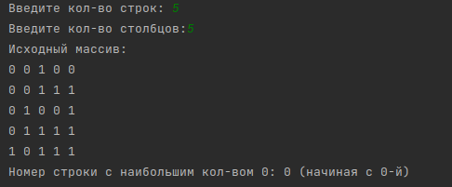

Вывод по задаче: Программа определяет нужную строку